Лабораторная работа №8

Задача модели конкуренции двух фирм. Вариант 51

Шагабаев Давид, НПИбд-02-18"

Содержание

Вариант 51 1

Выполнение лабораторной работы 1

Выводы 3

# Вариант 51

Рассмотрим две фирмы, производящие взаимозаменяемые товары одинакового качества и находящиеся в одной рыночной нише. Считаем, что в рамках нашей модели конкурентная борьба ведётся только рыночными методами. То есть, конкуренты могут влиять на противника путем изменения параметров своего производства: себестоимость, время цикла, но не могут прямо вмешиваться в ситуацию на рынке («назначать» цену или влиять на потребителей каким-либо иным способом.)   
в первом случае R=0

во втором случае R=0,00041

# Выполнение лабораторной работы

Код программы:

t=0:0.01:30;   
   
//R=0;(первый случай)   
R=0.00041;//(второй случай)   
   
x0=[8;10];   
p_cr=50;   
V=50;   
q=1;   
tau1=36;   
tau2=30;   
p1=10;   
p2=12;   
   
a1=p_cr/(tau1*tau1* p1*p1* V* q);   
a2=p_cr/(tau2*tau2* p2*p2* V* q);   
b=p_cr/(tau1*tau1*tau2*tau2* p1*p1* p2*p2* V * q);   
c1=(p_cr-p1)/(tau1*p1);   
c2=(p_cr-p2)/(tau2*p2);   
   
function dxdy=syst(t, x)   
 dxdy(1)= x(1)-((b/c1)+R)* x(1)*x(2)-(a1/c1)* x(1)*x(1);   
 dxdy(2)= (c2/c1)*x(2)-(b/c1)*x(1)*x(2)-(a2/c1)*x(2)*x(2);   
endfunction   
x=ode(x0, 0, t, syst);   
   
plot(t, x);

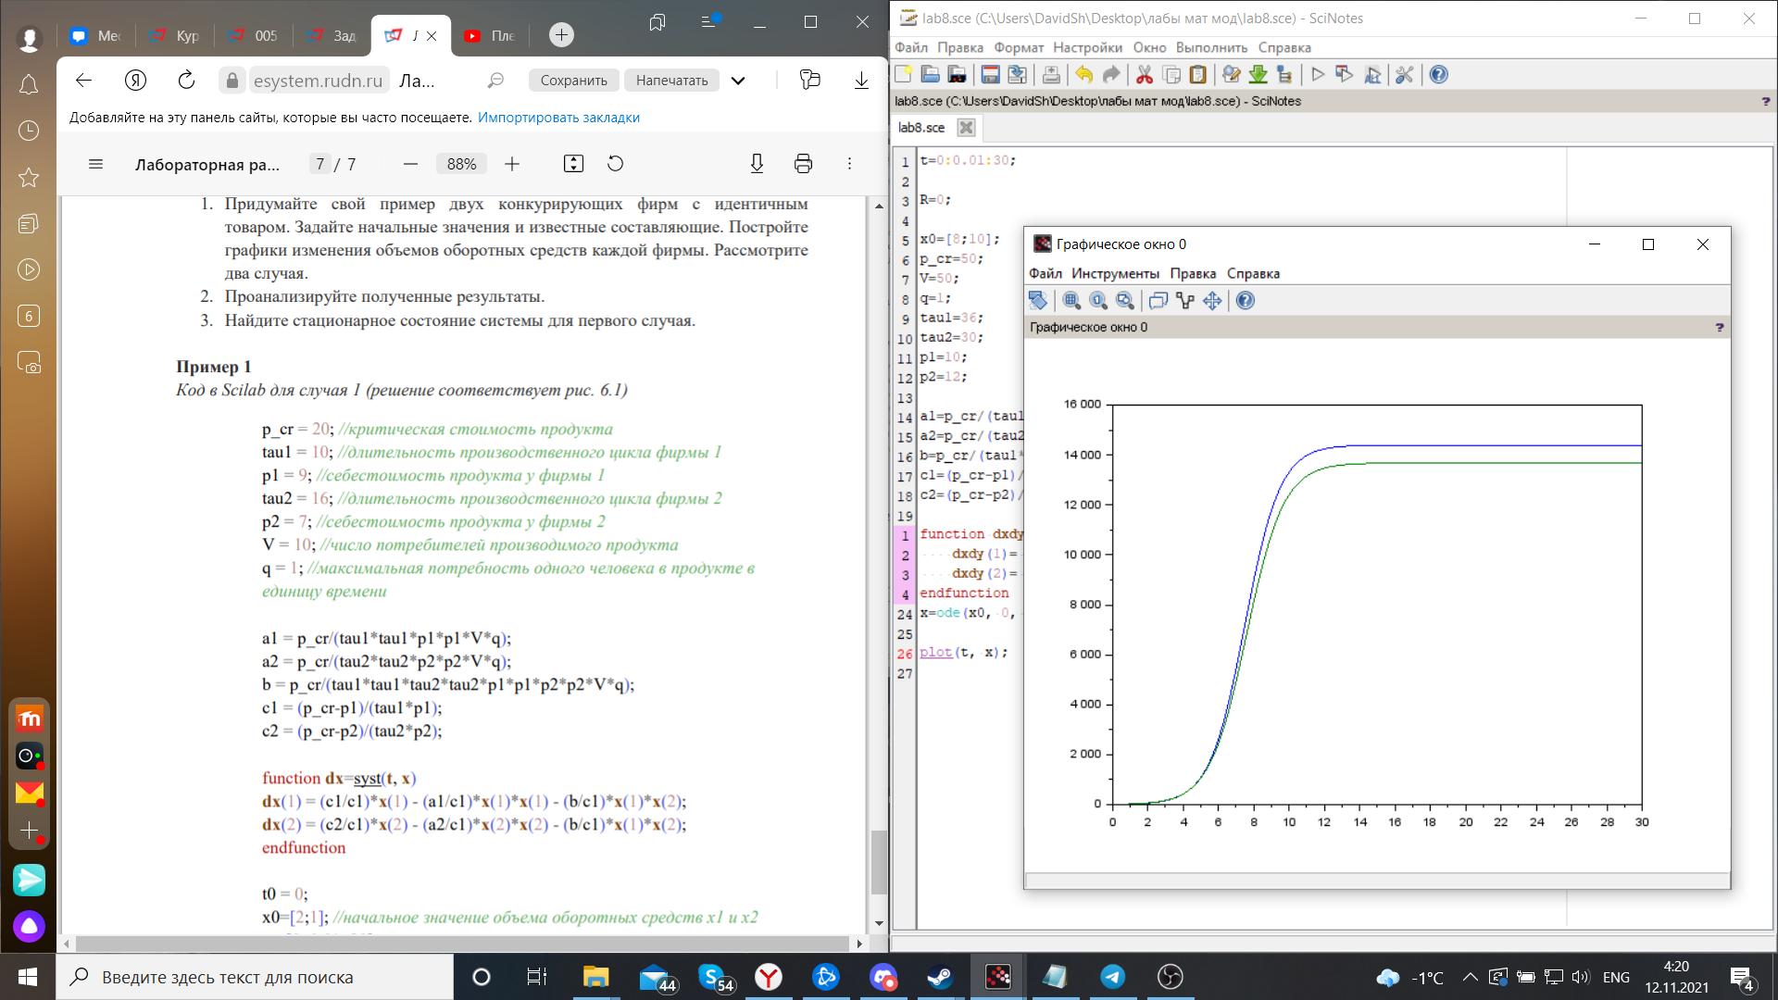

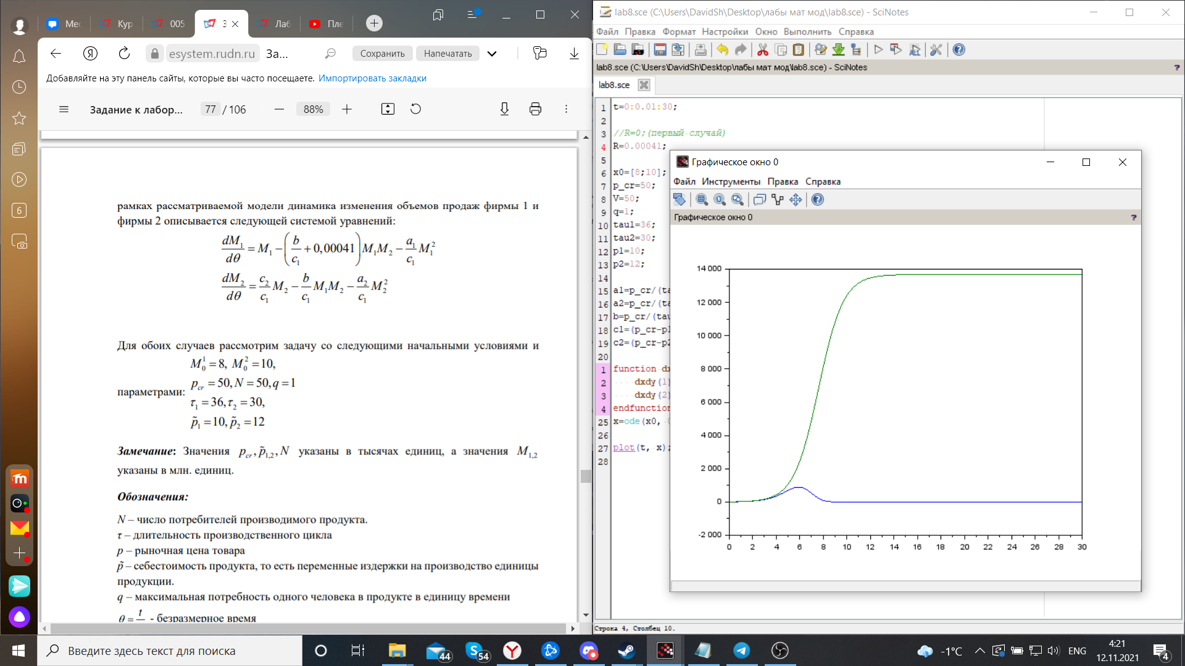

# Выводы

Задача решена.